**Пояснительная записка**

В дошкольном детстве закладывается фундамент здоровья ребенка, происходит его интенсивный рост и развитие, формируются основные движения, осанка, а также необходимые навыки и привычки, приобретаются базовые физические качества, вырабатываются черты характера, без которых невозможен здоровый образ жизни.

Помочь детям узнавать и учиться понимать значимость для жизни человека здоровья, стало причиной создания этого проекта.

**Задачи проекта:**

- закрепить знания детей о понятии «здоровье»

- сформировать интерес к собственному организму, самочувствию, настроению, связанному с состоянием здоровья,

**Предполагаемые результаты:**

***Для детей:***

1. Повышение эмоционального, психологического, физического благополучия;

2. Сформированность гигиенической культуры;

3. Наличие потребности в здоровом образе жизни и возможностей его обеспечения.

**Тема проекта**: «В гостях у доктора Айболита»

**Тип проекта**: краткосрочный

**Реализация проекта:** с 17.10 по 21.10

**Формы работы с детьми:**

НОД познавательного цикла, чтение художественной литературы, рассматривание картинок, просмотр презентаций по теме;

НОД продуктивной деятельности: конструирование, аппликация, рисование;

Игровая деятельность: подвижные, дидактические игры, игровые ситуации, созданные воспитателем проблемные ситуации;

**Ресурсное обеспечение проекта:**

1. Физкультурный уголок в группе;

2. Физкультурное оборудование и спортивный инвентарь.

3. Методический инструментарий (картотека подвижных игр, схемы бесед, занятий, сценарий спортивного развлечения и т.д.).

4. Подборка методической литературы.

**Приложение:**

1. Оздоровительная гимнастика
2. Подвижные игры
3. Беседы
4. Дидактические игры
5. Художественно-эстетическое развитие
6. Используемая литература

**План реализации тематического проекта**

|  |  |  |  |  |
| --- | --- | --- | --- | --- |
| День недели | Тема дня | Образовательные области | Совместная деятельность воспитателя и детей. (групповая, подгрупповая) | Самостоятельная деятельность. Развивающая среда, центры активности |
| 1. понедельник | Солнце, воздух и вода – наши верные друзья. Задачи- закрепить знания детей о том, как надо сохранять здоровье, укреплять его, развивать любознательность, внимание к собственному организму, ощущениям.  - закрепить знание свойств воды, отметить ее влияние на здоровье,  - уточнить знания детей о влиянии солнца на жизнь людей, развить любознательность,  -Удовлетворить потребность детей в двигательной активности. | Познавательное развитие | Беседа «Что такое здоровье?»  *Приложение 3*  Эксперимент «Поднимающаяся вода» *приложение 5* | Центр экспериментальной деятельности. В книжном уголке расположить иллюстрации, изображающие различные виды спорта |
| Физическое развитие | Дыхательная гимнастика «к солнышку», «Забей гол» *приложение 1*  Подвижная игра «Солнышко и дождик» *приложение 2* |
| Социально-коммуникативное развитие | Лото «Что полезней для здоровья» *приложение 4* |
| Развитие речи | Заучивание стихотворения. *приложение 5* |
| Художественно эстетическое развитие | Чтение «Айболит»  Корней Чуковский |

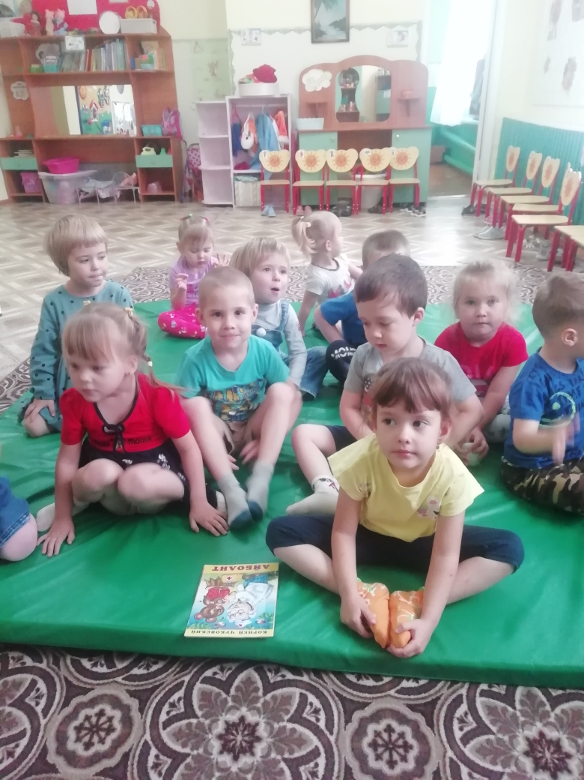 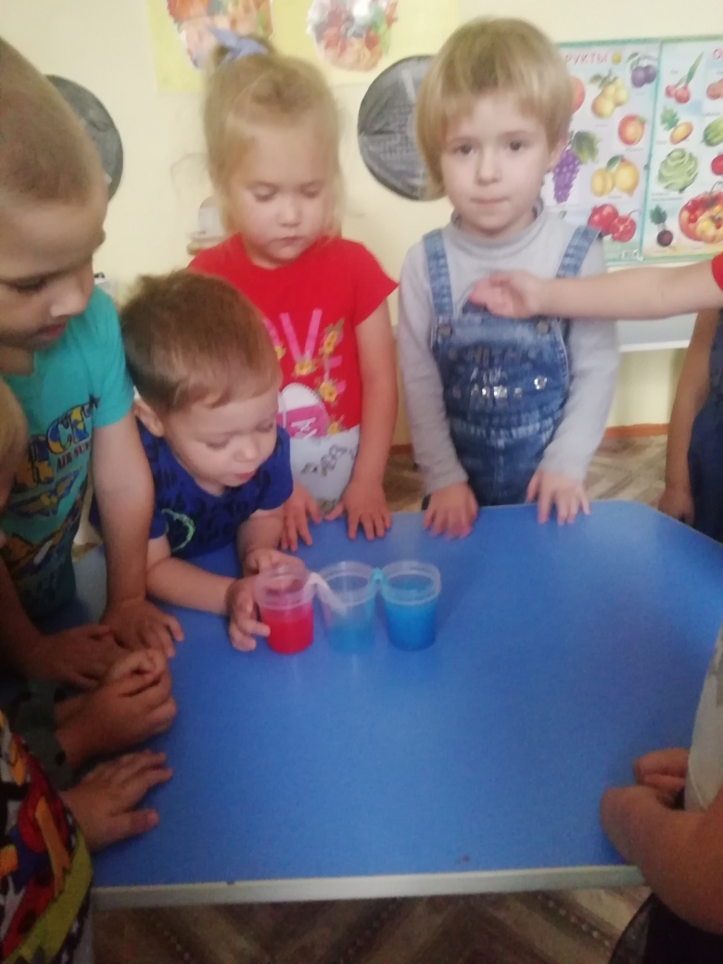

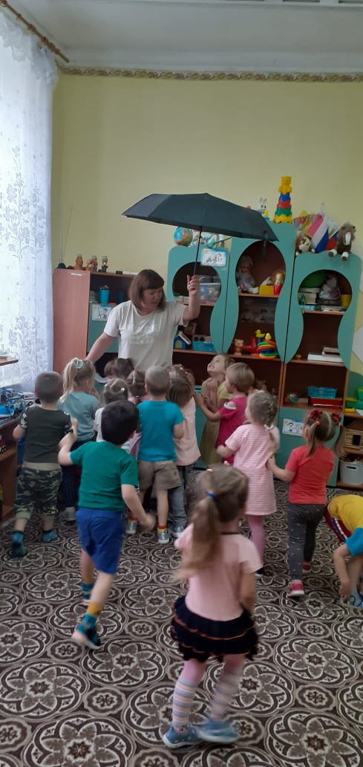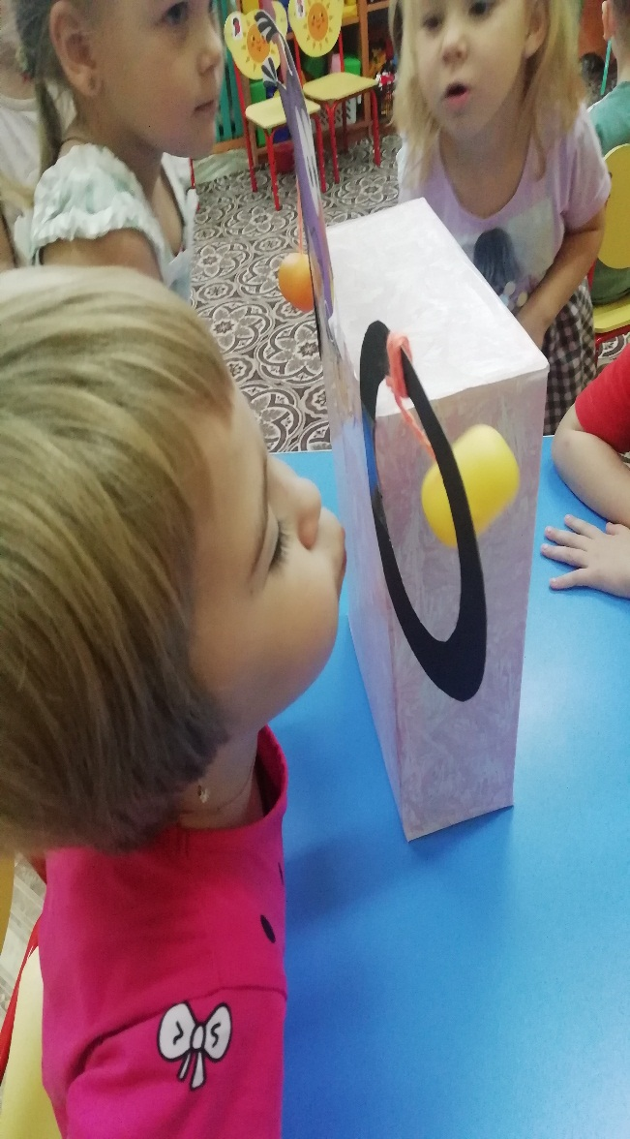

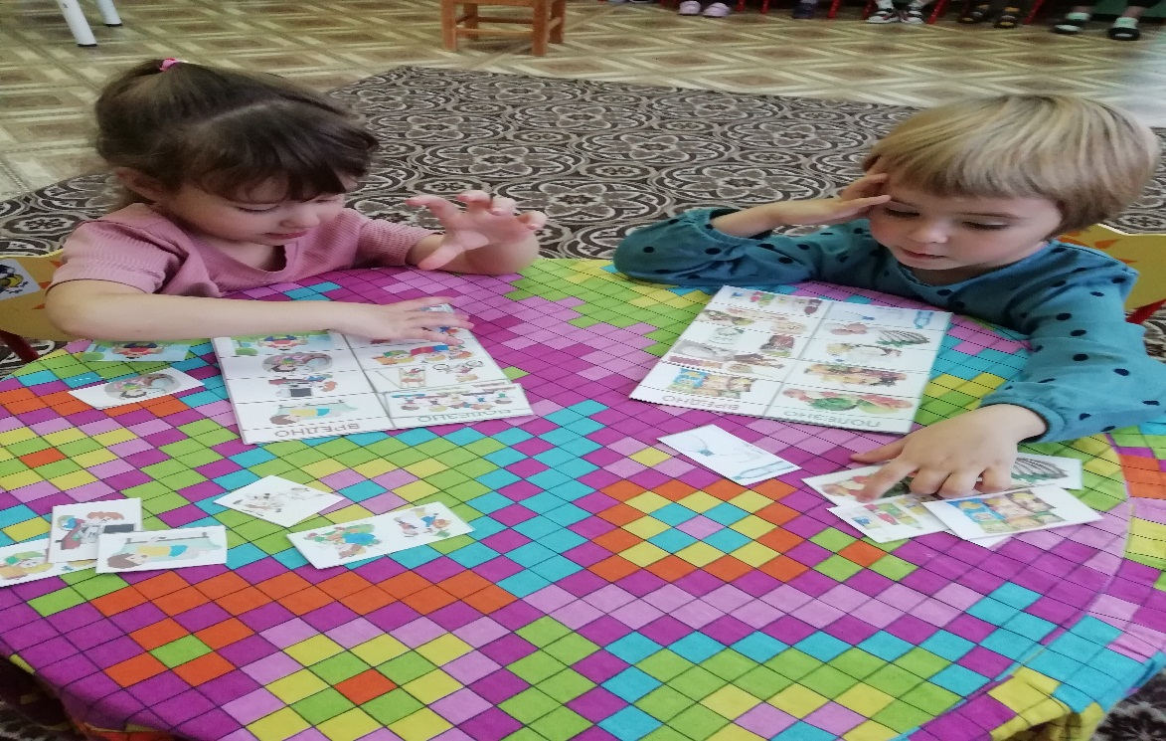

|  |  |  |  |  |
| --- | --- | --- | --- | --- |
| 1. вторник | День витамин  Задачи: -Расширять и уточнять знания детей о наличии витаминов во фруктах и овощах;  - Создать условия для формирования у детей представлений о полезных продуктах на нашем столе;  -Способствовать созданию мотивации у детей и родителей на формирование здорового образа жизни | Познавательное развитие | Беседа-Витамины для здоровья. *приложение 3*  Пальчиковая гимнастика  «У Зиночки в корзиночке». *приложение 1* | Картотека подвижных игр, книжный уголок. |
| Физическое развитие | Подвижная игра «От микроба убегай». *приложение 2*  Дыхательная гимнастика «Ветерок», «Забей гол». *Приложение 1* |
| Социально коммуникативное развитие | Дидактическая игра «Полезная и вредная еда»  *Приложение 4* |
| Развитие речи | Стихи, загадки про витамины  *Приложение 5* |
| Художественно-эстетическое развитие | Чтение литературы: С. Михалков «Про девочку, которая плохо кушала»  *Приложение 5* |

,

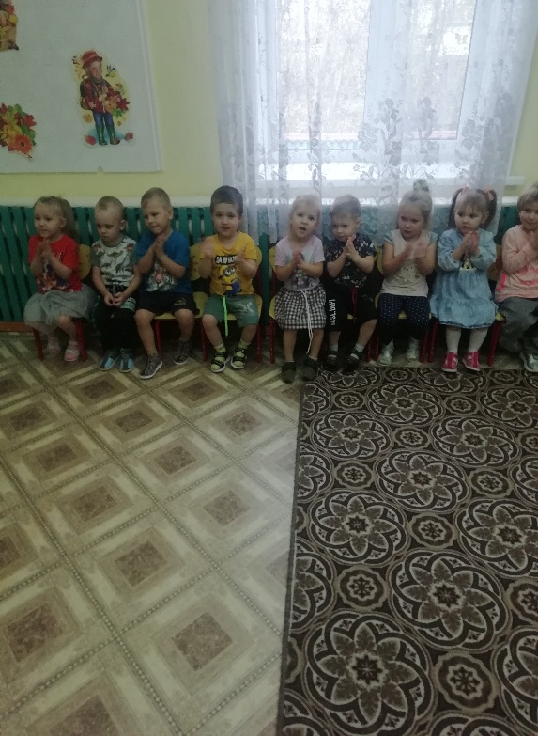 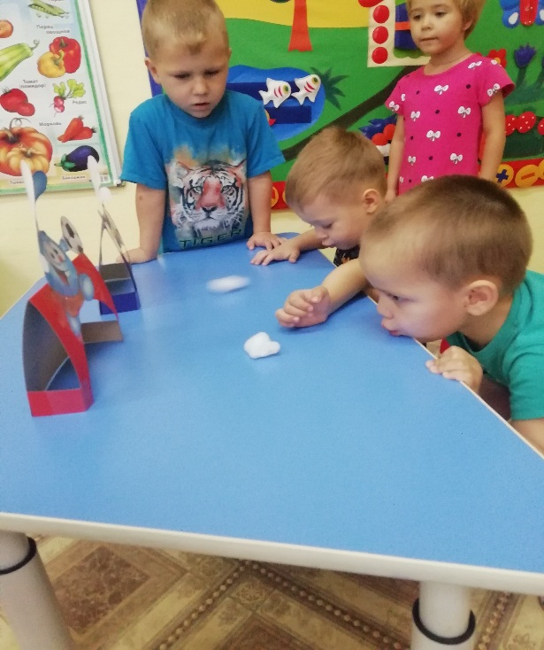

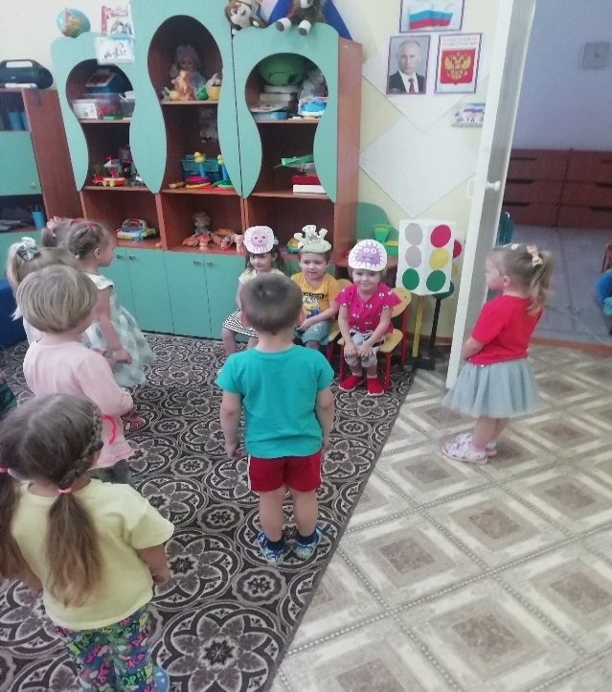

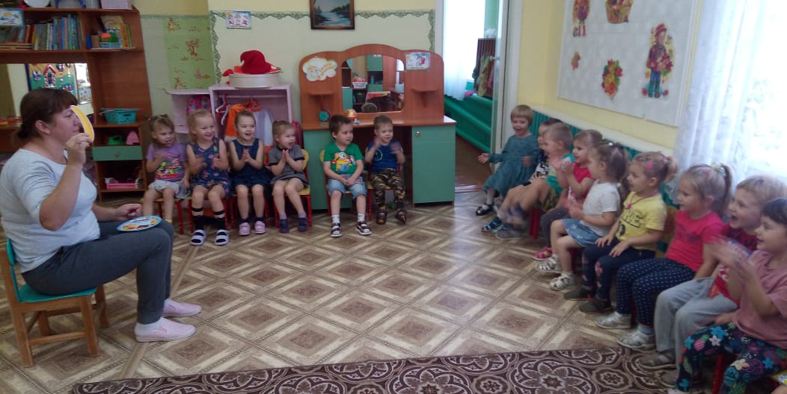

|  |  |  |  |  |
| --- | --- | --- | --- | --- |
| 1. Среда | Эмоциональное оздоровление  Задачи – учить детей выражать свои чувства, эмоциональные переживания, повысить уверенность детей в собственных силах во всех видах двигательной активности, развивать произвольность поведения, корректировать нежелательные личностные особенности, настроение, поведение. | Познавательное развитие | Сюжетно-ролевая игра «Больница»  *Приложение 3* | Центр сюжетно-ролевых игр,  Книжный уголок, центр творчества. |
| Физическое развитие | Подвижная игра «По ровненькой дорожке»  *Приложение 2* |
| Социально-коммуникативное развитие | Скороговорки, считалки  *Приложение* 5 |
| Художественно эстетическое развитие | Рисование «От улыбки станет всем светлей»  *Приложение 5* |

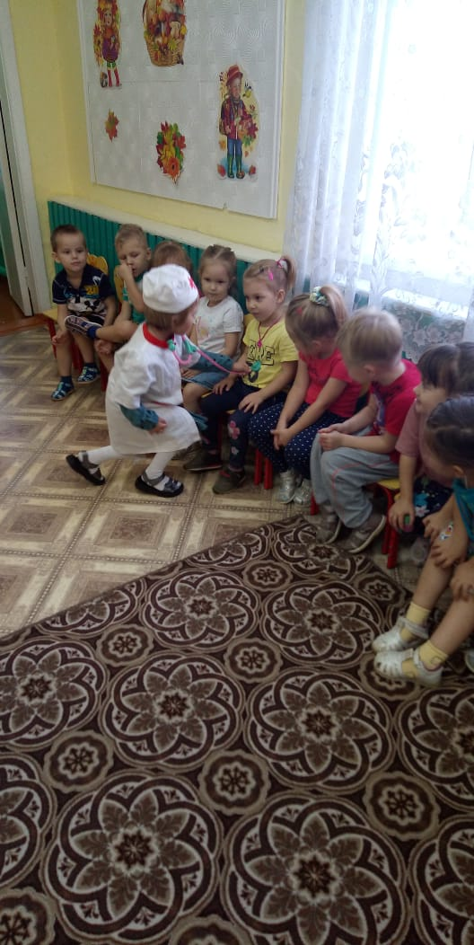 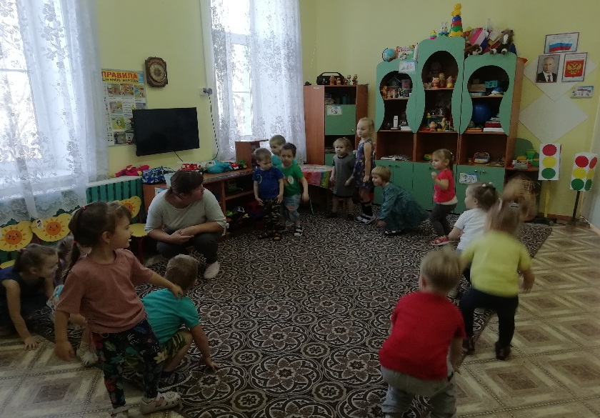

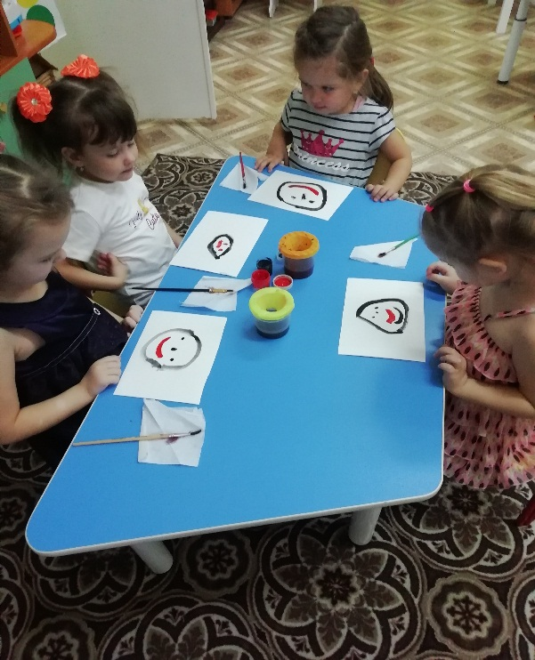

|  |  |  |  |  |
| --- | --- | --- | --- | --- |
| 4четверг | Гигиена  Задачи: - продолжать побуждать детей к ведению здорового образа жизни,  - формировать привычку следить за своим внешним видом, самостоятельно умываться, мыть руки с мылом перед едой, по мере загрязнения, после пользования туалетом,  -закреплять знания детей о предметах личной гигиены: расчёска, мыло, полотенце, зубная щётка, мочалка, носовой платок и навыках их использования | Познавательное развитие | Беседа «Правило личной гигиены». *Приложение 3* | Центр творчества,  Картотека дидактических игр |
| Физическое развитие | Массаж тела: «Грибной дождик». *Приложение 1* |
| Социально-коммуникативное развитие | Дидактическая игра «Чего не стало». *Приложение 4* |
| Развитие речи | Игра «Я тоже!»  *Приложение 4* |
| Художественно-эстетическое развитие | Коллективный плакат-аппликация «С Айболитом я дружу, гигиеной дорожу»  *Приложение 5* |

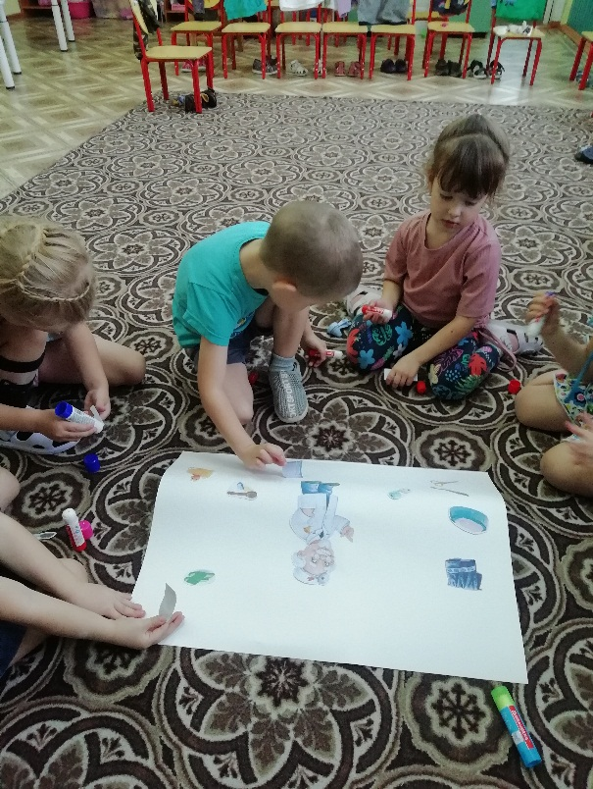 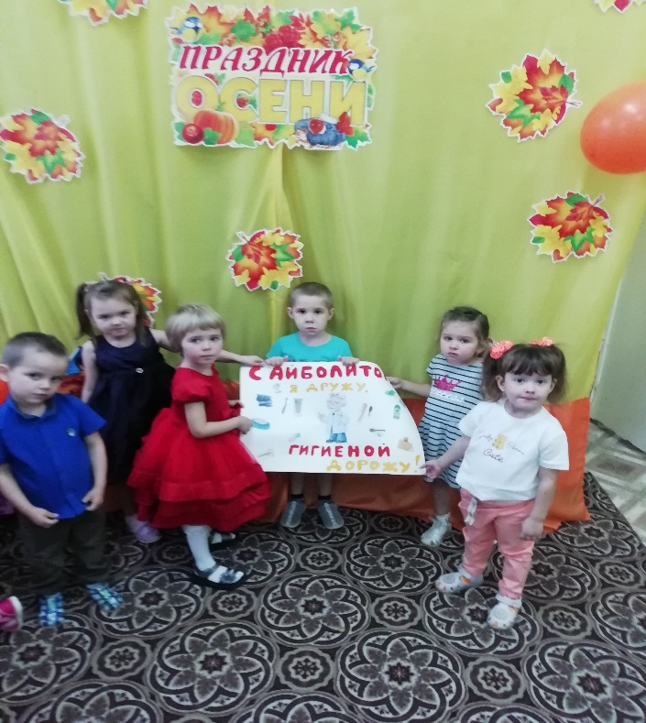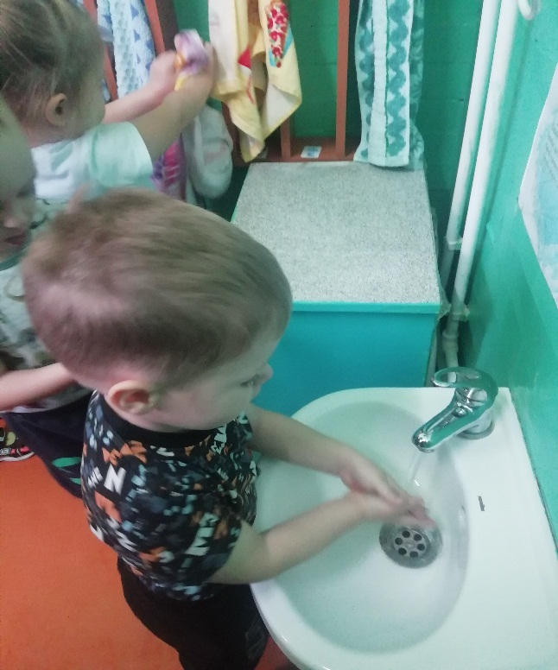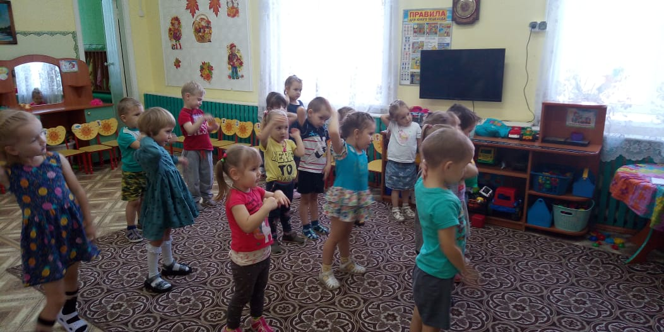

|  |  |  |  |  |
| --- | --- | --- | --- | --- |
| 5 пятница | День прыгуна  Задачи-формировать привычку к режиму двигательной активности, интереса и потребности к физическому самосовершенствованию;  -воспитывать желание добиваться успехов в спортивных состязаниях, различных соревнованиях. | Познавательное развитие | Беседа «Прогулка для здоровья»  *Приложение 3* | Центр спорта |
| Физическое развитие | «Прогулка»  *Приложение 1* |
| Социально -коммуникативное развитие | Игра-тренинг «Мишка на прогулке»  *Приложение 1* |
| Развитие речи | Просмотр мультфильма «Айболит» |
| Художественно-эстетическое развитие | Хоровод «На лесной полянке». *Приложение 5* |

